Análisis del algoritmo de NeckLace
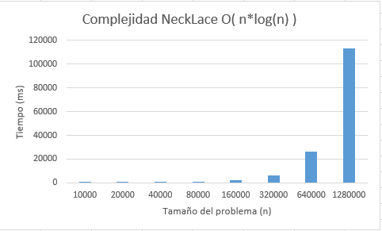
La complejidad teórica de el algoritmo de NeckLace es O( n * log(n) ).
Al multiplicar por 2 el tamaño del problema, los tiempos varían algo más del doble, pero nada comparable con la complejidad O(n^2) donde al multiplicar por 2 el tamaño del problema los tiempos se dispararían en comparación con éste algoritmo O( n*log(n) )

